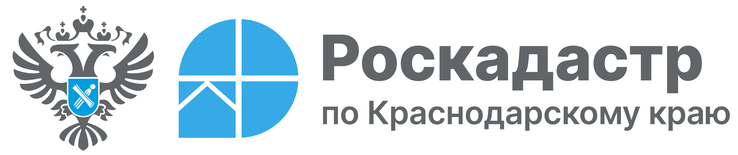

Президент России подписал закон о расширении полномочий публично-правовой компании «Роскадастр»

Президент России Владимир Путин подписал Федеральный закон № 344-ФЗ от 31 июля 2025 года, разработанный Росреестром. Новый нормативный акт расширяет полномочия ППК «Роскадастр», предоставляя Компании возможность актуализации сведений Единого государственного реестра недвижимости, оформления прав на землю и недвижимость по согласованию с регионами и муниципалитетами, а также вовлечения в хозяйственный оборот неиспользуемых земельных участков.
Компания получила право подготавливать документы для перераспределения границ земельных участков, включая разграничение государственной и частной собственности, а также заниматься оформлением сервитутов. Кроме того, в полномочия Компании вошло проведение кадастровых работ в муниципалитетах: уточнение границ, выполнение кадастровых съемок, внесение данных в ЕГРН и регистрация ранее неучтенных объектов.
Закон был принят Государственной Думой во втором и третьем чтениях 16 июля 2025 года и 25 июля этого же года одобрен Советом Федерации. Изменения внесены в статью 4 Федерального закона «О публично-правовой компании «Роскадастр» и отдельные законодательные акты Российской Федерации». Реализация нового законодательного акта позволит сократить сроки предоставления земельных участков и выявления территорий, нуждающихся в комплексном развитии, а также увеличить поступления в бюджет за счет имущественных налогов, сборов и доходов от продажи земель. При этом регионы и муниципальные образования сохраняют право самостоятельно принимать решение о сотрудничестве с Компанией.
«Принятие Федерального закона № 344-ФЗ стало важным этапом в комплексном развитии территорий России. Этот нормативно-правовой акт направлен на повышение эффективности взаимодействия между Компанией, субъектами Российской Федерации и муниципальными образованиями в рамках решения задач в сфере земельно-имущественных отношений. Реализация закона позволит создать благоприятные условия для устойчивого развития территорий, обеспечить рациональное использование земельных ресурсов, а также повысить инвестиционную привлекательность регионов», – сказал генеральный директор ППК «Роскадастр» Владислав Жданов.

Закон вступил в силу со дня его официального опубликования. Документ размещен на сайте официального опубликования правовых актов.
____________________________________________________________________________________________
Пресс-служба филиала ППК «Роскадастр» по Краснодарскому краю
 | press23@23.kadastr.ru |  | https://vk.com/kadastr_krd
 | https://kadastr.ru |  | https://t.me/kadastr_kuban

